Обласний огляд-конкурс відеоуроків виробничого навчання з професій будівельного та деревообробного профілів
13.01.2017
Кваліфікація майбутніх робітників залежить від основи професійної підготовки – уроку виробничого навчання. З метою визначення рівня організації та проведення уроків виробничого навчання у професійно-технічних навчальних закладах навчальних закладах у грудні 2016 року пройшов обласний огляд-конкурс відеоуроків з професій будівельного та деревообробного профілів.
У конкурсі взяло участь 14 державних професійно-технічних навчальних закладів, де здійснюється підготовка робітничих кадрів з професій опоряджувального профілю: лицювальника-плиточника, штукатура, маляра, фахівців з кам’яних робіт: муляра та деревообробки: столяра будівельного.
Основними критеріями оцінювання результатів конкурсу були актуальність та правильність у визначенні теми та мети уроку, креативність, професійна компетентність майстра виробничого навчання, використання на уроках новітніх виробничих та інноваційних технологій, сучасного обладнання, інструменту та матеріалів, забезпечення дидактичними та технічними засобами навчання.
Підбиття підсудків засідання конкурсу відбулося 10 січня 2017 року. Очолила роботу журі – Ігнатенко Ганна Володимирівна, завідувач кафедри професійної освіти та технологій сільськогосподарського виробництва Глухівського національного педагогічного університету імені Олександра Довженка. До складу журі увійшли представники державних професійно-технічних навчальних закладів: Глуходід Ольга Миколаївна, заступник директора з навчальної роботи ДНЗ «Білопільське вище професійне училище», Міщенко Надія Григорівна, заступник директора з навчально-виробничої роботи ДПТНЗ «Роменське вище професійне училище», Цебро Світлана Миколаївна, старший майстер ДПТНЗ «Лебединське вище професійне училище лісового господарства», Харченко Ганна Петрівна, майстер виробничого навчання ДПТНЗ «Конотопський професійний ліцей».
Журі відзначило високий рівень професійної компетентності всіх учасників конкурсу, їх старанність, відданість свої справі.
Участь у даному конкурсі взяв і ДПТНЗ «Роменське ВПУ», представивши на розгляд журі відеоурок майстра виробничого навчання ІІ категорії Товстоп’ята Олексія Івановича за темою «Мурування кутів у півтори цеглини за багаторядною системою перев’язування швів».
За результатами конкурсу майстер виробничого навчання ДПТНЗ «Роменське вище професійне училище» Товстоп’ят Олексій Іванович посів ІІ місце з професії «Муляр».
Вітаємо Олексія Івановича з перемогою та бажаємо подальших успіхів!
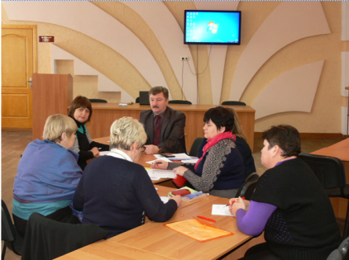
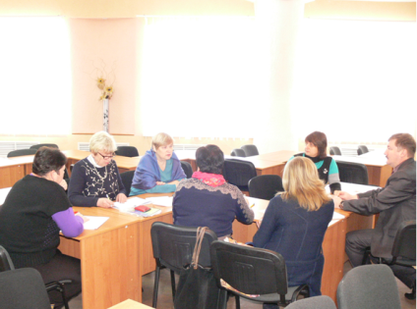
На фото: під час підбиття підсумків членами журі

Загальноучилищний конкурс педагогічної майстерності серед викладачів та майстрів виробничого навчання ДПТНЗ «Роменське ВПУ» «Мій найкращий урок»
07.04.2014
З метою виявлення й підтримки творчої індивідуальності педагога в підготовці й проведенні якісного сучасного уроку та висвітлення передового педагогічного досвіду в ДПТНЗ «Роменське ВПУ» проводиться конкурс «Мій найкращий урок» серед викладачів та майстрів виробничого навчання.
Цілі та завдання конкурсу:
- створення умов для розвитку ініціативи та творчого пошуку педагогів у застосуванні нетрадиційних форм організації навчально-виховного процесу;
- виявлення та використання ефективних сучасних інноваційних технологій навчання;
- удосконалення змісту, форм і методів навчання та виховання учнів;
- розповсюдження передового педагогічного досвіду.
На І етапі конкурсу педагогічні працівники підготували та подали в оргкомітет методичні розробки уроків, що містять інноваційні форми і методи навчання та виховання учнів.
Журі в складі: Помарана П.І. – директора ДПТНЗ «Роменське ВПУ», Рукавички Т.Я. – заступника директора з НМР, Гулак І.В. – заступника директора з НВР, Чернобука Г.Г. – методиста, Подоляки О.В. – методиста, Яцменко С.М. – голови методичної комісії викладачів гуманітарного циклу, розглянуло подані роботи та відібрало 6 найкращих планів уроків для участі у II етапі конкурсу.
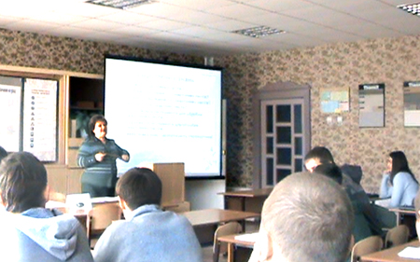
Урок переможця І етапу конкурсу, викладача з професії «муляр, штукатур, лицювальник-плиточник» Новак О.І. на тему: «Характеристика гіпсокартонних листів, їх типи та способи обробки».
Урок переможця І етапу конкурсу, викладача географії Жадько І.В. на тему: «Японія. ЕГП, історико-культурні особливості країни. Природні умови й ресурси. Особливості населення країни. Галузева й територіальна структура господарства».
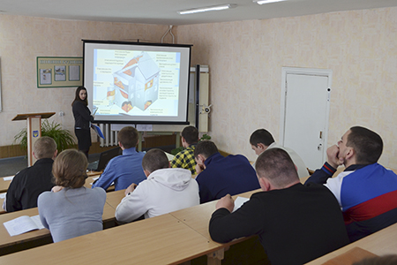
Урок переможця І етапу конкурсу, викладача спецдисциплін з підготовки молодших спеціалістів за спеціальністю «Будівництво та експлуатація будівель та споруд» Шпаченко Н.І.на тему: «Улаштування теплоізоляції».
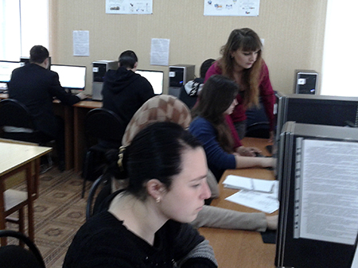
Урок переможця І етапу конкурсу, викладача спецдисциплін з професії «Монтажник інформаційно-комунікаційного устаткування» Мартинішиної Ю.Ю. на тему: «Принцип роботи з фінансовими системами Інтернет-банкінгу (на прикладі Приват-24)».
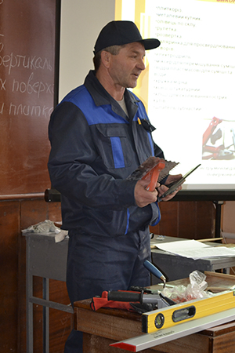
Урок переможця І етапу конкурсу, майстра виробничого навчання з професії «Муляр, штукатур, лицювальник-плиточник» Литвиненка В.Х. на тему: «Лицювання вертикальних гіпсокартонних поверхонь глазурованими плитками «врозбіг»».
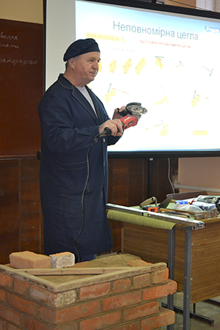
Урок переможця І етапу конкурсу, майстра виробничого навчання з професії «Муляр, штукатур, лицювальник-плиточник» Товстоп’ят О.І. на тему: «Мурування кутів у півтори цеглини за багаторядною системою перев’язування швів».
У ІІ етапі конкурсу буде проведено 6 уроків, журі визначить переможців конкурсу.

Майстер виробничого навчання ДПТНЗ «Роменське ВПУ» Віктор Литвиненко – кращий всеукраїнський майстер з професії «лицювальник-плиточник»!
15.11.2013
11-15 листопада 2013 року на базі ДПТНЗ "Роменське ВПУ" відбувся III етап Всеукраїнського конкурсу професійної майстерності серед майстрів виробничого навчання системи професійно-технічної освіти з професії «Лицювальник-плиточник».
Конкурс проводився за підтримки Міністерства освіти і науки України, Інституту інноваційних технологій та змісту освіти, Управління освіти і науки Сумської обласної державної адміністрації, Навчально-методичного центру професійно-технічної освіти у Сумській області.
27 майстрів з усіх куточків нашої країни зустрілися на гостинній Сумщині, у стінах Роменського вищого професійного училища, щоб визначити кращого у професії «лицювальник-плиточник». Передовий педагогічний досвід, найновітніші технології виробництва та найдосконаліші методики проведення занять показали учасники під час Всеукраїнського конкурсу професійної майстерності.
Щиро та тепло зустрічали учасників і гостей конкурсу. Адміністрацією та колективом Роменського ВПУ були створені належні умови, щоб конкурсанти та запрошені почували себе затишно та комфортно у стінах навчального закладу.
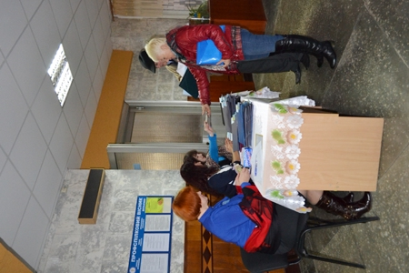
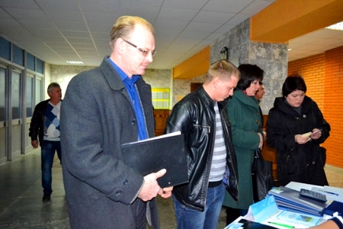
На фото: реєстрація учасників конкурсу
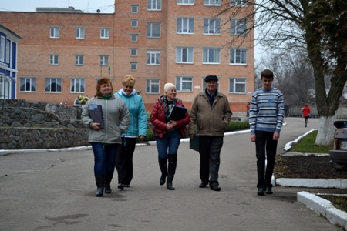
На фото: учасників конкурсу гостинно поселили в гуртожитку Роменського ВПУ
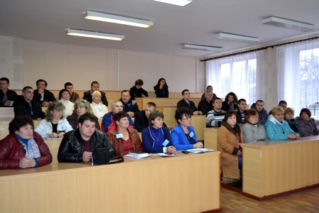
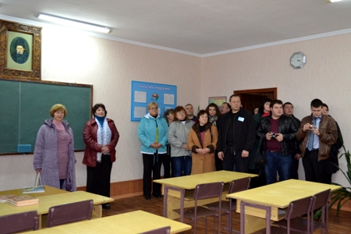
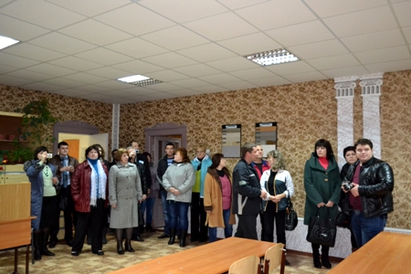
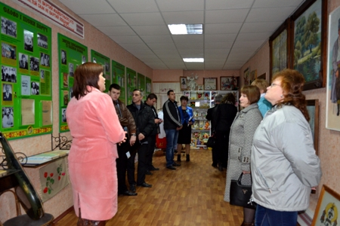
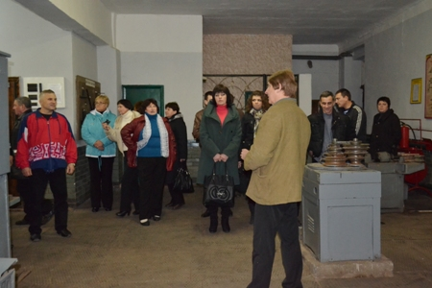
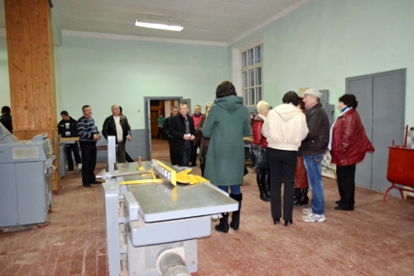
На фото: огляд матеріально-технічної бази навчального закладу конкурсантами та гостями
На конкурс завітали почесні гості: представник Інституту інноваційних технологій та змісту освіти Міністерства освіти і науки України Ольга Іванівна Богданович, заступник начальника управління освіти і науки Сумської обласної державної адміністрації - начальник відділу координації діяльності вищих навчальних закладів та закладів професійно-технічної освіти В’ячеслав Олександрович Бершов, заступник Роменського міського голови Андрій Борисович Клименко, перший заступник голови Роменської районної державної адміністрації Володимир Миколайович Татарінов, священник-настоятель Всіхсвятської церкви міста Ромни Дмитро Васильович Долгий. Вони побажали учасникам конкурсу невичерпної енергії, творчого натхнення, доброго настрою, гідних виступів, приємних незабутніх вражень та жаги до перемоги.
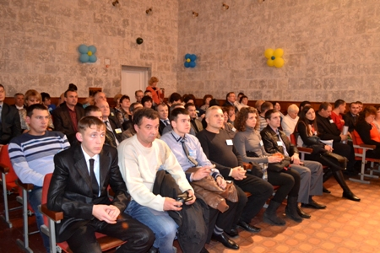
На фото: під час урочистого відкриття конкурсу
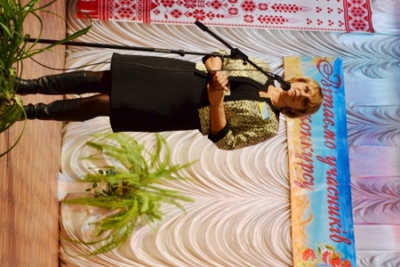
На фото: конкурс відкрила представник Інституту інноваційних технологій та змісту освіти Міністерства освіти і науки України Ольга Іванівна Богданович
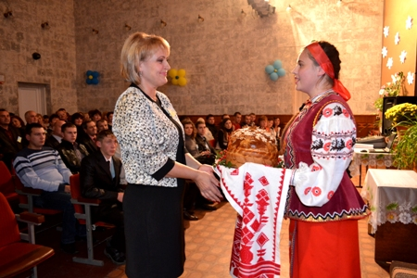
На фото: почесних гостей за українською традицією зустріли хлібом-сіллю
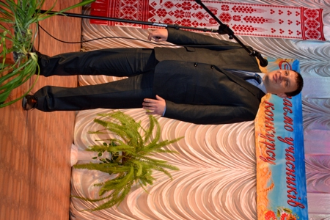
На фото: заступник начальника управління освіти і науки Сумської обласної державної адміністрації - начальник відділу координації діяльності вищих навчальних закладів та закладів професійно-технічної освіти В’ячеслав Олександрович Бершов під час привітання конкурсантів та гостей
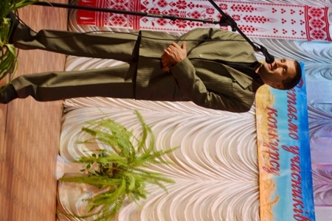
На фото:зі словами привітання до всіх присутніх звернувся заступник Роменського міського голови Андрій Борисович Клименко
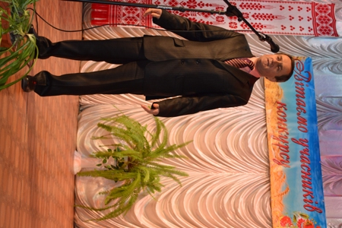
На фото: зі словами підтримки до учасників конкурсу звернувся перший заступник голови Роменської районної державної адміністрації Володимир Миколайович Татарінов
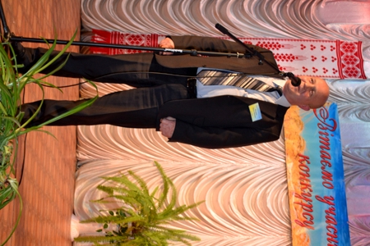
На фото: з найкращими побажаннями виступив директор Державного професійно-технічного навчального закладу "Роменське вище професійне училище" Павло Іванович Помаран
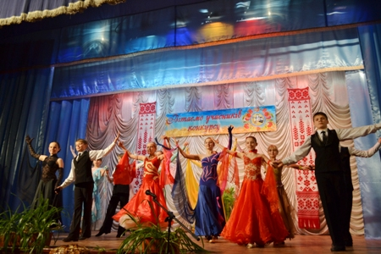
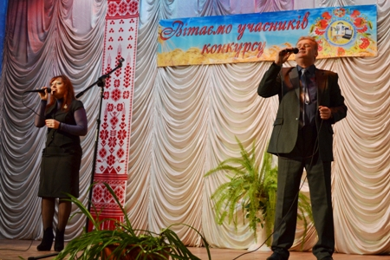
На фото: всі учасники були в захваті від цікавої концертної програми
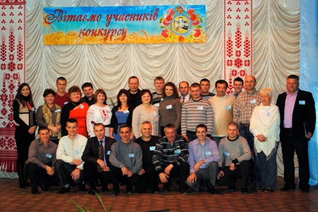
На фото: всі учасники конкурсу
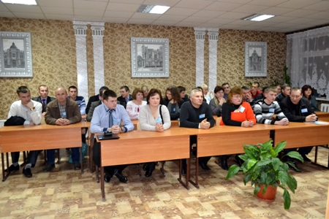
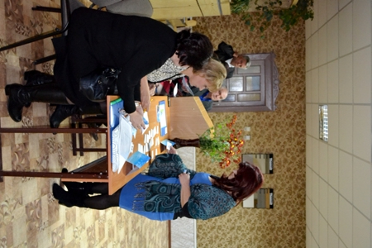
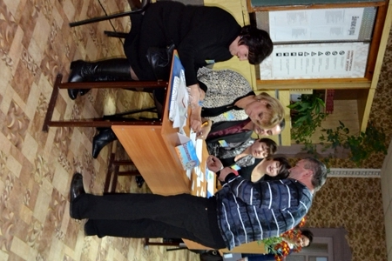
На фото: відбулося жеребкування з визначення порядкового номеру кожного конкурсанта
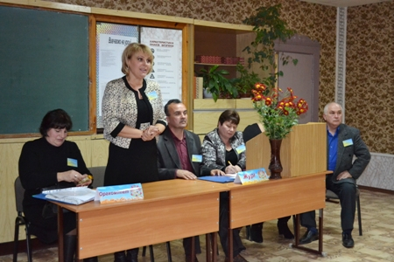
На фото: з напутнім словом до конкурсантів звернулася представник Інституту інноваційних технологій та змісту освіти Міністерства освіти і науки України Ольга Іванівна Богданович
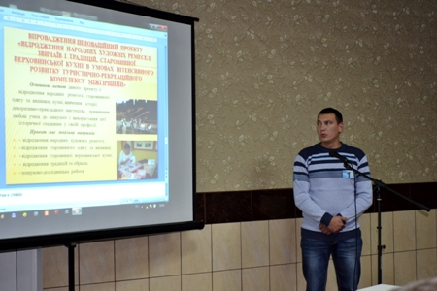
На фото: під час "Вечора знайомств"
Непросто було визначити кращого майстра серед талановитих та амбітних конкурсантів. Але досвідчене журі, до складу якого увійшли: голова журі - директор ТОВ «Ромниміськбуд» Віктор Ярославович Лаврів; головний технолог виробництва керамічної цегли ПрАТ «Слобожанська будівельна кераміка» Лідія Василівна Немченко; майстер виробничого навчання Конотопського індустріально-педагогічного технікуму Конотопського інституту Сумського державного університету Поліна Кирилівна Журавель; заступник директора з навчально-виробничої роботи державного навчального закладу «Сумське міжрегіональне вище професійне училище» Віталія Олексіївна Камишанська, виконроб ТОВ «Будпартнер» Олександр Миколайович Яковенко, гідно справилися з поставленим завданням.
Протягом тижня конкурсанти демонстрували високий рівень теоретичної та практичної підготовки, проявили наполегливість, терплячість, невтомне бажання показати свої здібності, знання, досвід та професійну майстерність.
Згідно програми конкурсу, учасники продемонстрували широкий діапазон знань під час теоретичного туру та справжній професіоналізм і високий рівень підготовки у ході настилання горизонтальної поверхні керамічною плиткою та заповнення швів. З 27 конкурсантів у фінал вийшло 6 претендентів на перемогу. На фінішній прямій, під час проведення фрагменту уроку виробничого навчання, їм довелося докласти всіх зусиль і проявити свій педагогічний талант, вміння зацікавити учнів та пробудити в них бажання стати висококваліфікованими майстрами своєї справи, щоб отримати довгоочікувану та бажану перемогу.
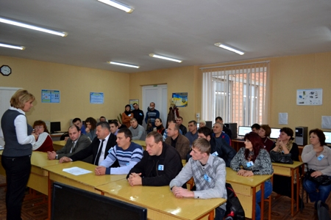
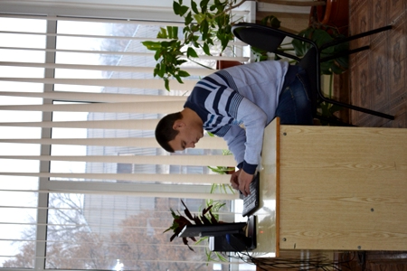
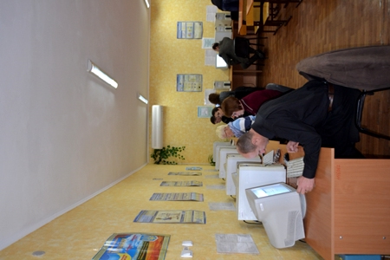
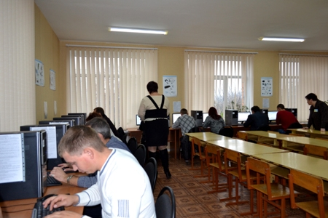
На фото: у ході теоретичного туру
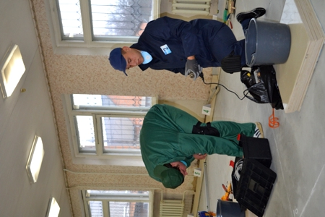
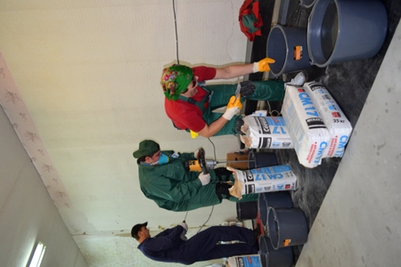
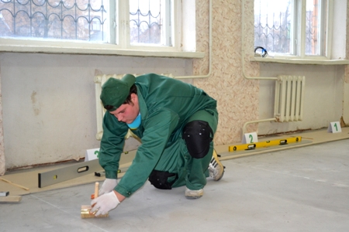
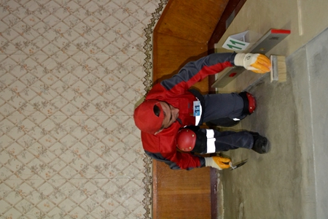
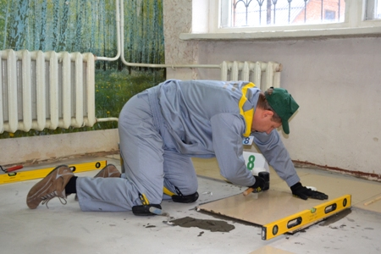
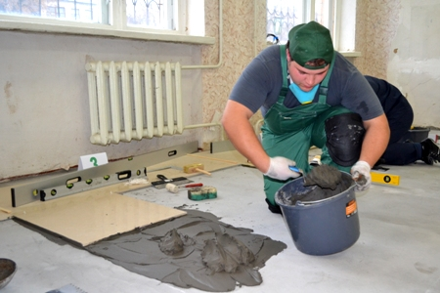
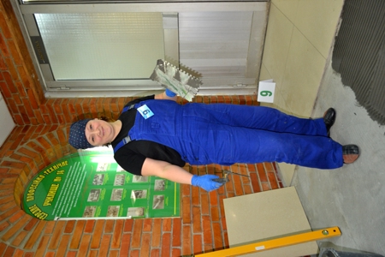
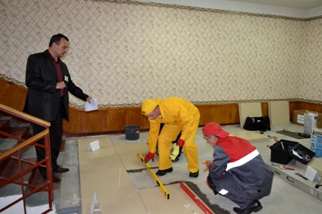
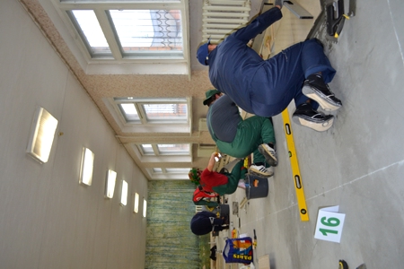
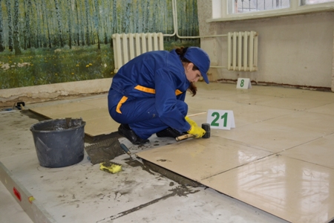
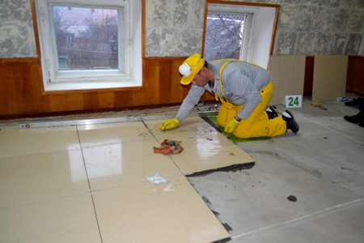
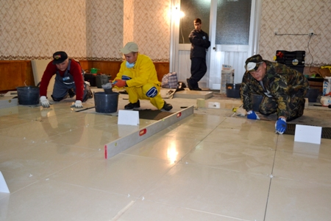
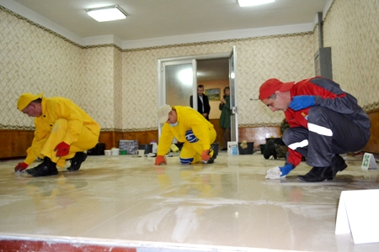
На фото: всі свої вміння та професійні здібності конкурсанти проявили у ході практичного туру
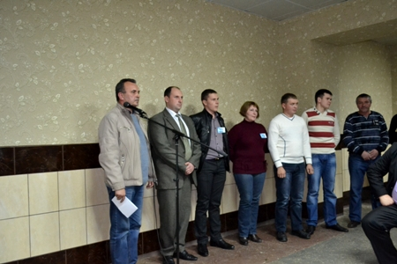
На фото: по закінченню теоретичного та практичного турів журі оголосило фіналістів
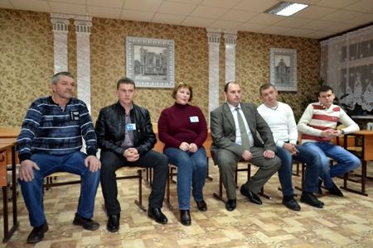
На фото: фіналісти в очікуванні наступного туру
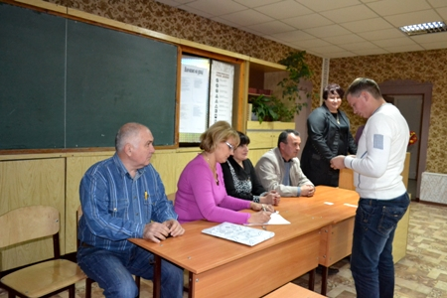
На фото: вибір теми виробничого уроку тримало конкурсантів у напруженні
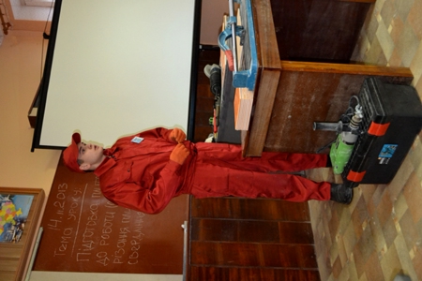
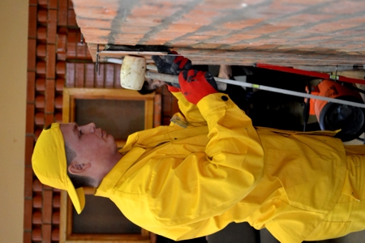
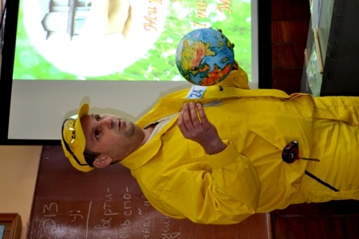
На фото: у ході проведення фрагменту уроку виробничого навчання
Перебування конкурсантів та гостей у стінах Роменського ВПУ було незабутнім та яскравим, насичене різноманітними розважальними заходами. На високому рівні були організовані цікаві та змістовні екскурсії по місту Ромни та до міста Батурина – колишньої гетьманської столиці Лівобережжя. Крім того, гостей дивували захоплюючими тематичними вечорами, де всі конкурсанти мали можливість краще пізнати один одного та налагодити дружні стосунки.
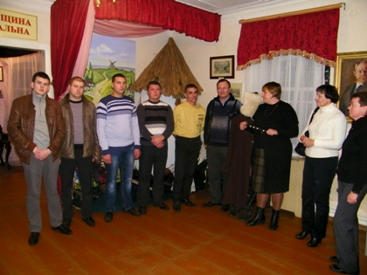
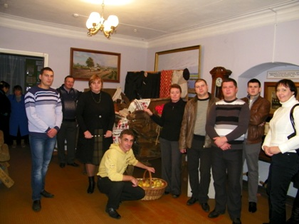
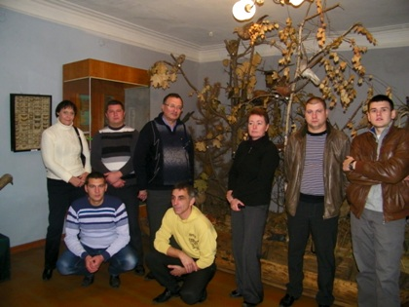
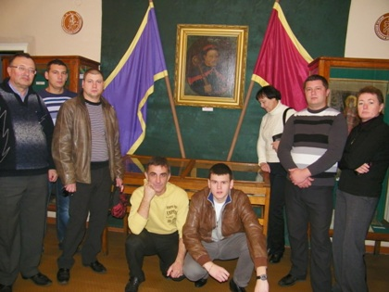
На фото: цікава екскурсія по місту Ромни та до Краєзнавчого музею
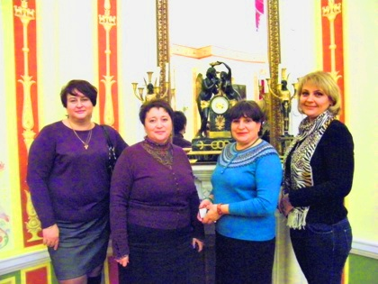
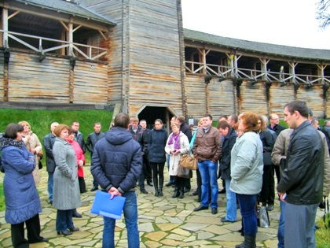
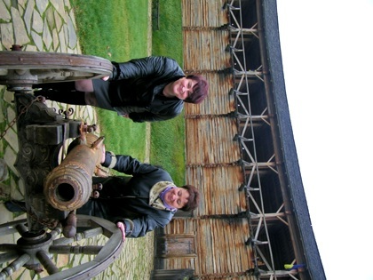
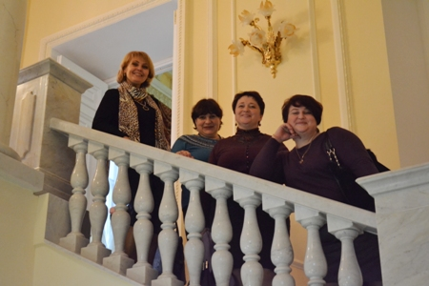
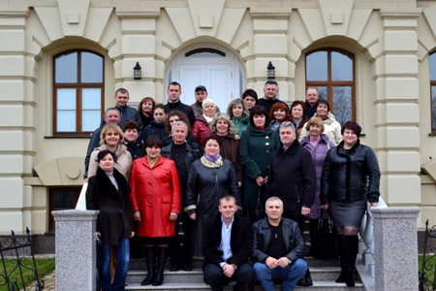
На фото: захоплююча поїздка до міста Батурина
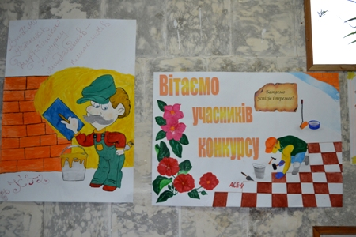
На фото: учні Роменського ВПУ щиро привітали гостей
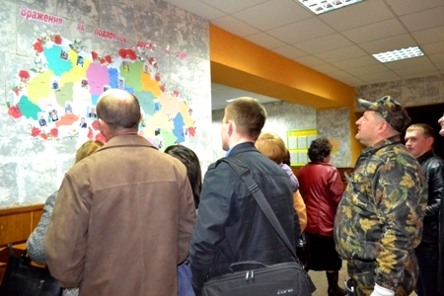
На фото: у свою чергу, учасники конкурсу залишили свої теплі побажання та привітання колективу Роменського ВПУ
Швидко промайнули конкурсі дні, дні праці і хвилювань. Всі учасники мали можливість продемонструвати свої творчі здібності і винахідливість під час виконання завдань. Кожен з них гідно виступив на всіх етапах суперництва, приємно вразивши журі неординарністю, професіоналізмом та бажанням не зупинятися на досягнутому, прагненням щоразу підніматися на вищу сходинку своєї майстерності.
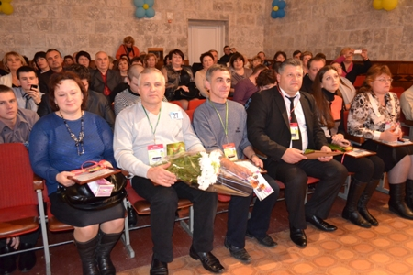
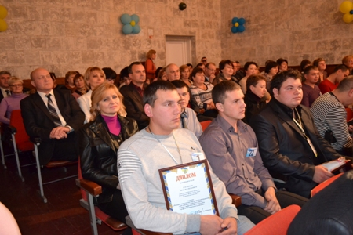
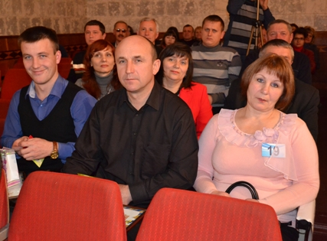
На фото: настав хвилюючий момент - всі зібралися в актовій залі навчального закладу для оголошення переможця
По закінченню всіх етапів було підведено підсумки і визначено переможця – найрозумнішого, найвправнішого, найерудованішого майстра виробничого навчання з професії «лицювальник-плиточник». Під гучні оплески всіх присутніх у залі, члени журі, організатори та гості конкурсу привітали переможця ІІІ етапу Всеукраїнського конкурсу професійної майстерності серед майстрів виробничого навчання системи професійно-технічної освіти з професії «Лицювальник-плиточник». Ним став майстер виробничого навчання Державного професійно-технічного навчального закладу «Роменське вище професійне училище» - Віктор Хідирнабійович Литвиненко, який був нагороджений Дипломом І ступеня Міністерства освіти і науки України та цінними подарунками.
На фото: директор навчально-методичного центру професійно-технічної освіти у Сумській області Ніна Петрівна Зінчук з фіналістами конкурсу: майстром виробничого навчання Вищого професійного училища №7 м. Калуша Івано-Франківської області Зінаїдою Іванівною Гулій, майстром виробничого навчання Державного навчального закладу "Київське регіональне вище професійне училище будівництва" Ярославом Ярославовичем Гончуком, майстром виробничого навчання Державного навчального закладу "Житомирське вище професійне училище будівництва і дизайну" Олександром Миколайовичем Капустинським
На фото: представник Інституту інноваційних технологій та змісту освіти Міністерства освіти і науки України Ольга Іванівна Богданович з призерами конкурсу: майстром виробничого навчання Державного навчального закладу "Криворізький центр підготовки та перепідготовки робітничих кадрів робітничої галузі" Андрієм Вікторовичем Ляшенком, майстром виробничого навчання Вищого професійного училища № 17 м. Генічеська Херсонської області Євгеном Олександровичем Івахненком та майстром виробничого навчання Державного професійно-технічного навчального закладу "Роменське вище професійне училище" Віктором Хідирнабійовичем Литвиненком
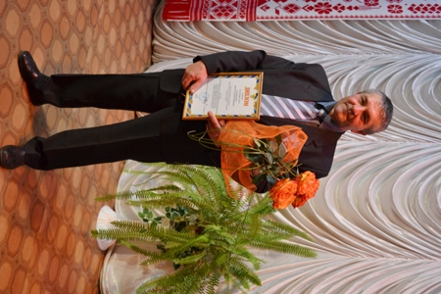
На фото:переможець ІІІ етапу Всеукраїнського конкурсу професійної майстерності серед майстрів виробничого навчання системи професійно-технічної освіти з професії «Лицювальник-плиточник» Віктор Хідирнабійович Литвиненко - майстер виробничого навчання Державного професійно-технічного навчального закладу "Роменське вище професійне училище"
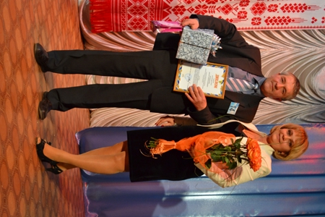 Фото на згадку. Представник Інституту інноваційних технологій та змісту освіти Міністерства освіти і науки України Ольга Іванівна Богданович з переможцем конкурсу
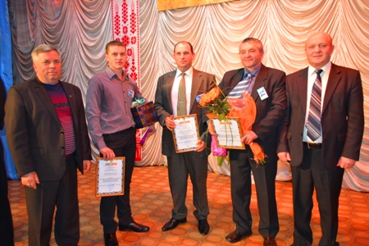
На фото: призери конкурсу з методистом навчально-методичного центру ПТО в Сумскій області Олександром Петровичем Степаненком та директором ДПТНЗ "Роменське ВПУ" Павлом Івановичем Помараном
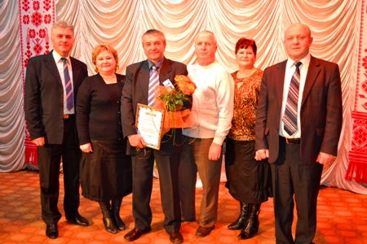
Фото на згадку. Заступник директора з навчально-виробничої роботи ДПТНЗ "Роменське ВПУ" Федір Борисович Мірошніченко, викладач спецдисциплін Олександра Іванівна Новак, переможець конкурсу - Віктор Хідирнабійович Литвиненко, майстер виробничого навчання Роменського ВПУ Олексій Іванович Товстоп`ят, старший майстер Надія Григорівна Міщенко, директор ДПТНЗ "Роменське ВПУ" Павло Іванович Помаран (зліва направо)
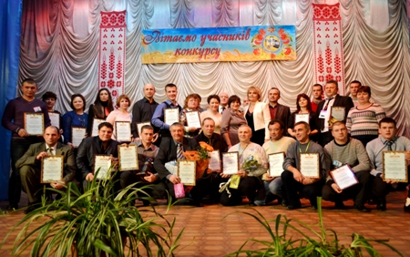
Фото на згадку. Учасники III етапу Всеукраїнського конкурсу професійної майстерності серед майстрів виробничого навчання системи професійно-технічної освіти з професії «Лицювальник-плиточник»

Всеукраїнський конкурс професійної майстерності з професії «Лицювальник-плиточник» відкрито!
12.11.2013
Настав довгоочікуваний день! ІІІ етап Всеукраїнського конкурсу професійної майстерності серед майстрів виробничого навчання системи професійно-технічної освіти з професії «Лицювальник – плиточник» відкрито.
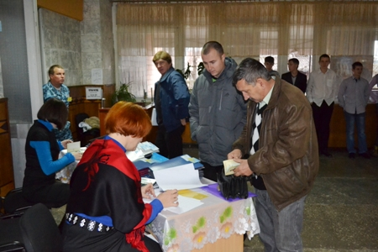
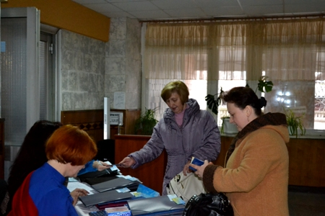
На фото: реєстрація учасників конкурсу
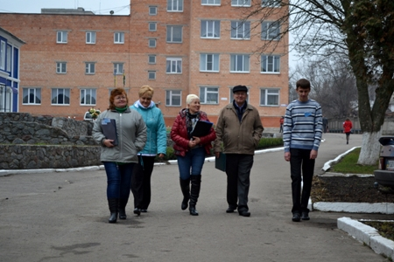
На фото: конкурсантів тепло та привітно зустріли в гуртожитку
З самого ранку ДПТНЗ «Роменське ВПУ» щиро та тепло зустрічав учасників та гостей конкурсу, які прибули майже з усіх куточків України. Адміністрацією та членами колективу були створені належні умови, щоб конкурсанти та запрошені почували себе затишно та комфортно у стінах навчального закладу. Як доброзичливі господарі колектив училища організував гостинний прийом та поселення.
Після обіду відбулося ознайомлення з матеріально-технічною базою навчального закладу, яка була високо оцінена учасниками та гостями конкурсу.
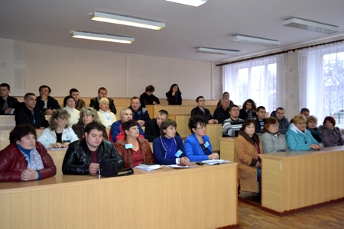
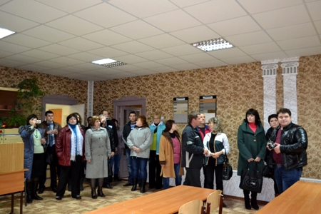
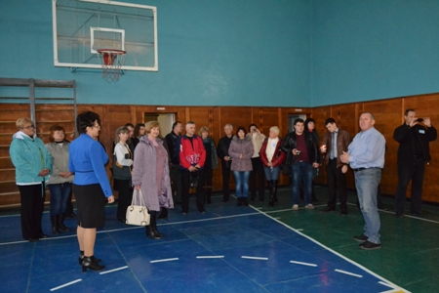
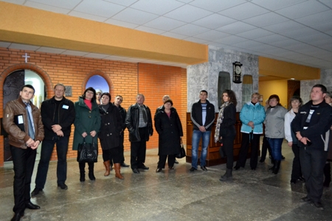
На фото: в процесі ознайомлення з матеріально-технічною базою навчального закладу
Гучними аплодисментами зустрічали конкурсантів під час урочистого відкриття ІІІ етапу Всеукраїнського конкурсу професійної майстерності серед майстрів виробничого навчання системи професійно-технічної освіти з професії «Лицювальник-плиточник», що відбулося в актовій залі Роменського ВПУ.
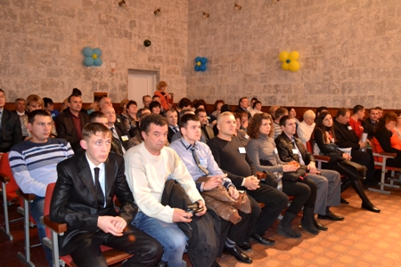
На фото: під час урочистого відкриття конкурсу
До вітального слова була запрошена представник Інституту інноваційних технологій та змісту освіти Міністерства освіти і науки України Ольга Іванівна Богданович, яка побажала учасникам конкурсу творчих успіхів, наснаги та невтомної боротьби за звання найкращого.
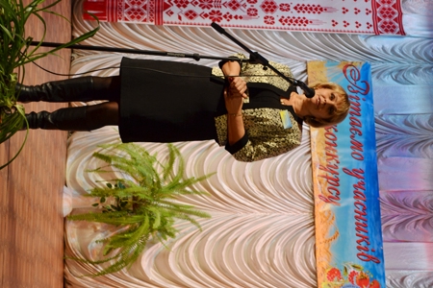
На фото: представник інституту інноваційних технологій та змісту освіти Міністерства освіти і науки України Ольга Іванівна Богданович урочисто відкрила конкурс
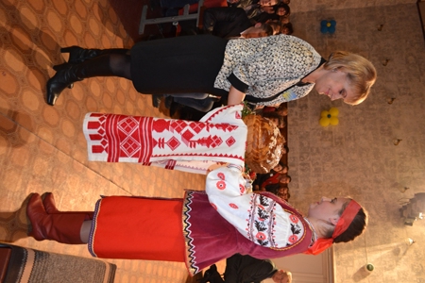
На фото: за традицією дорогих гостей зустріли хлібом-сіллю
З побажанням гідно дійти до перемоги, показавши всі свої здібності, професійні навички та досвід, виступив заступник начальника управління освіти і науки Сумської обласної державної адміністрації - начальник відділу координації діяльності вищих навчальних закладів та закладів професійно-технічної освіти В’ячеслав Олександрович Бершов.
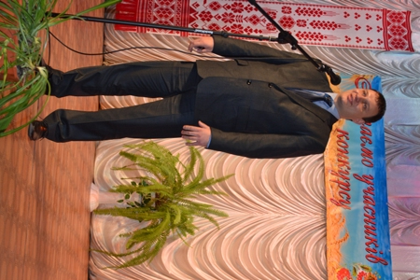
На фото: до конкурсантів з найкращими побажаннями звернувся заступник начальника управління освіти і науки Сумської обласної державної адміністрації - начальник відділу координації діяльності вищих навчальних закладів та закладів професійно-технічної освіти В’ячеслав Олександрович Бершов
До присутніх звернулися заступник Роменського міського голови Андрій Борисович Клименко та перший заступник голови Роменської районної державної адміністрації Володимир Миколайович Татарінов, які приєдналися до всіх попередніх побажань та висловили підтримку учасникам конкурсу в досягненні бажаної мети.
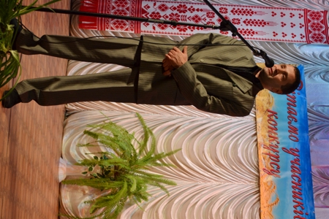
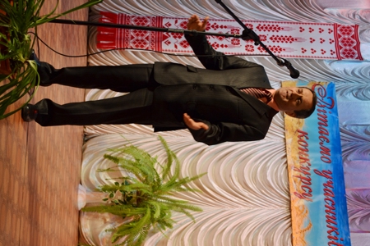
На фото: привітали учасників конкурсу представники влади
До конкурсантів та гостей звернувся господар Державного професійно-технічного навчального закладу «Роменське вище професійне училище» Павло Іванович Помаран з найкращими побажаннями вправності, творчого підходу до справи, витримки та жаги до перемоги.
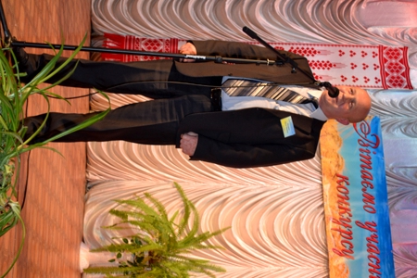
На фото: привітав усіх учасників та гостей директор Державного професійно-технічного навчального закладу «Роменське вище професійне училище» Павло Іванович Помаран
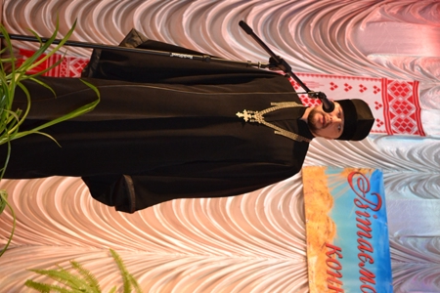
На фото: благословив на нові звершення священник-настоятель Всіхсвятської церкви Дмитро Васильович Долгий
Урочисто було оголошено журі, до складу якого увійшли: голова журі - директор ТОВ «Ромниміськбуд» Віктор Ярославович Лаврів; заступник голови журі - головний технолог виробництва керамічної цегли ПрАТ «Слобожанська будівельна кераміка» Лідія Василівна Немченко; секретар журі - майстер виробничого навчання Конотопського індустріально-педагогічного технікуму Конотопського інституту Сумського державного університету – Поліна Кирилівна Журавель; заступник директора з навчально-виробничої роботи державного навчального закладу «Сумське міжрегіональне вище професійне училище» - Віталія Олексіївна Камишанська, виконроб ТОВ «Будпартнер» - Олександр Миколайович Яковенко. Складною і відповідальною буде робота журі, адже всі конкурсанти є талановитими, амбітними професіоналами, відданими своїй справі.
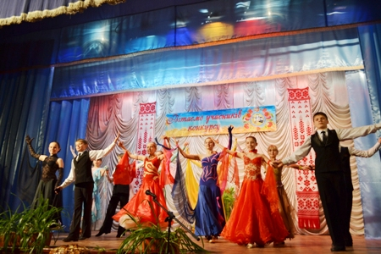
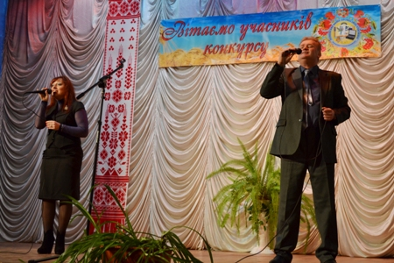
На фото: під час концертної програми
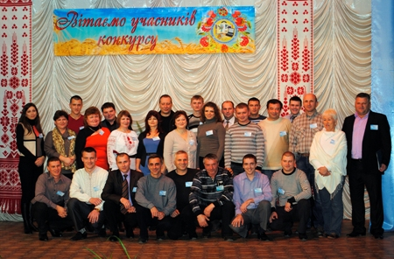
Фото на згадку. Учасники ІІІ етапу Всеукраїнського конкурсу професійної майстерності серед майстрів виробничого навчання системи професійно-технічної освіти з професії «Лицювальник – плиточник»
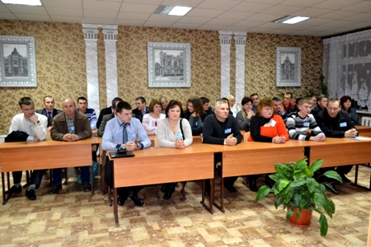
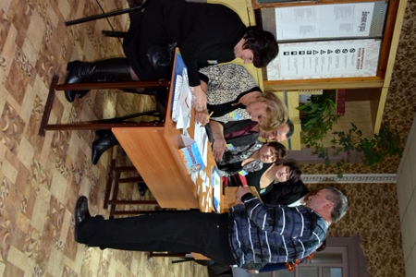
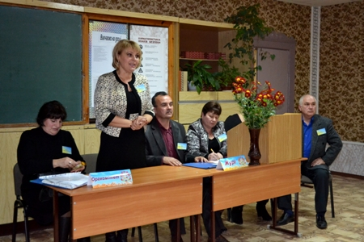
На фото: у ході жеребкування
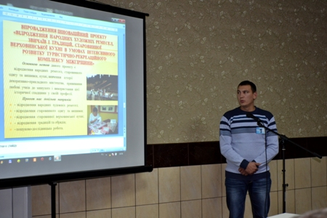
На фото: "Вечір знайомств" учасників конкурсу
Тепер залишилося налаштуватися на перемогу, запастися терпінням та невтомним бажанням показати свої здібності, знання, досвід, життєву мудрість. І зовсім скоро всі ми дізнаємося, хто ж стане кращим лицювальником-плиточником серед майстрів виробничого навчання системи професійно-технічної освіти всієї України.

Майстер Роменського ВПУ Віктор Литвиненко став переможцем у ІІ етапі Всеукраїнського конкурсу професійної майстерності з професії «Лицювальник – плиточник»
24.10.2013
22 – 23 жовтня 2013 року на базі Державного навчального закладу «Білопільське вище професійне училище» відбувся ІІ-й етап Всеукраїнського конкурсу професійної майстерності серед майстрів виробничого навчання системи професійно-технічної освіти з професії «Лицювальник – плиточник».
В конкурсі взяло участь 13 учасників з професійно-технічних навчальних закладів області.
Конкурс пройшов на високому організаційному рівні. Учасники конкурсу продемонстрували високий рівень теоретичної та практичної підготовки.
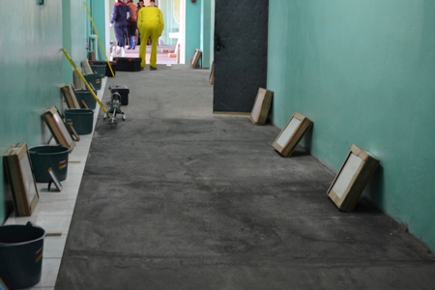
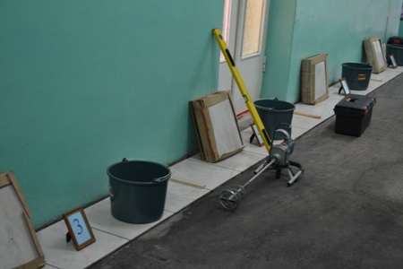
На фото: учасники конкурсу показали хороші знання у теоретичному турі та свої вміння у ході практичного
За кількістю набраних балів перше місце та право представляти область в ІІІ етапі Всеукраїнського конкурсу професійної майстерності серед майстрів виробничого навчання з професії «Лицювальник-плиточник» виборов Литвиненко Віктор Хідирнабійович - майстер виробничого навчання ДПТНЗ «Роменське вище професійне училище».
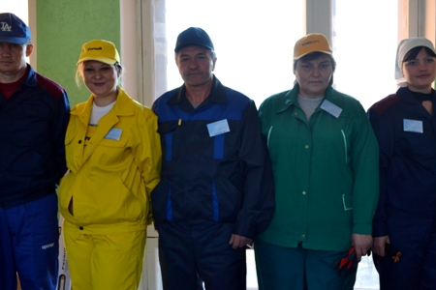
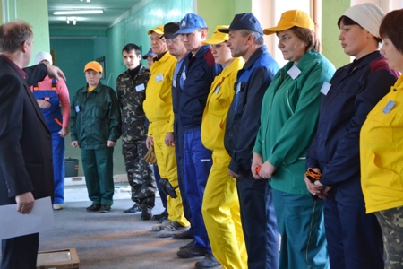
На фото: оцінки журі були досить суворі, але справедливі
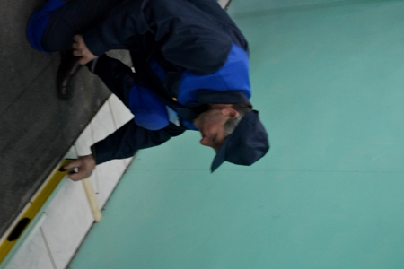
На фото: майстер виробничого навчання Віктор Литвиненко показав найкращі професійні знання та вміння
Друге та третє відповідно зайняли Добровольська Лариса Василівна - ДНЗ «Білопільське вище професійне училище» та Бричка Олена Іванівна - ДНЗ «Сумський хіміко-технологічний центр ПТО».
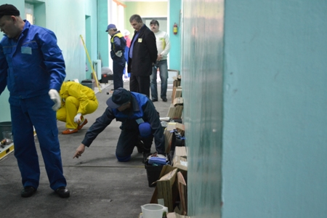
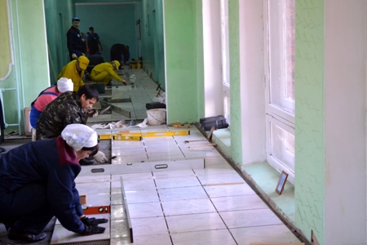
На фото: у ході Всеукраїнського конкурсу професійної майстерності
Всі учасники були нагороджені дипломами управління освіти і науки та цінними подарунками.

НАШІ НА ПЕРЕДОВИХ
27.10.2012
Працівники ДПТНЗ «Роменське ВПУ» - не тільки досвідчені педагоги та кваліфіковані вихователі. Вже неодноразово вони показували себе з найкращої сторони і на різноманітних конкурсах та фестивалях, здобуваючи лише призові місця.
Так, 17 вересня відбувся ІІ етап Всеукраїнського конкурсу професійної майстерності серед майстрів професії «кухар». Конкурс проходив в місті Суми. Наш навчальний заклад представляла майстер виробничого навчання – Конопленко Ірина Василівна.
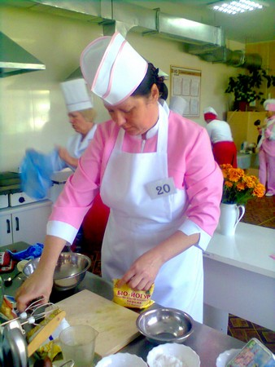
Майстер Роменського ВПУ Ірина Конопленко під час конкурсу професійної майстерності.

Три дня тривала напружена боротьба за звання «кращий» серед майстрів Сумської області. Найпродуктивнішим та найскладнішим днем конкурсу став день, коли майстри готували головну страву та десерт. Ірина Василівна відзначилася своєю основною стравою – рулетом «по-королівські». Журі прискіпливо визначало переможців серед 20 учасників. І ось результат – майстер ДПТНЗ «Роменське ВПУ» Конопленко Ірина Василівна зайняла третє місце.
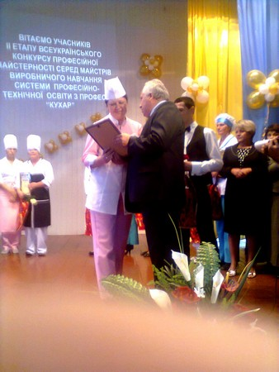
Під час нагородження переможців конкурсу серед майстрів професії «кухар».

І ось через місяць знову конкурс. Цього разу 17 жовтня в місті Кролевець пройшов ІІ етап Всеукраїнського конкурсу професійної майстерності серед майстрів професії «кравець». ДПТНЗ «Роменське ВПУ» в цьому конкурсі представляла майстер виробничого навчання Гречаник Марія Іванівна, яка перемогла в І етапі конкурсу.
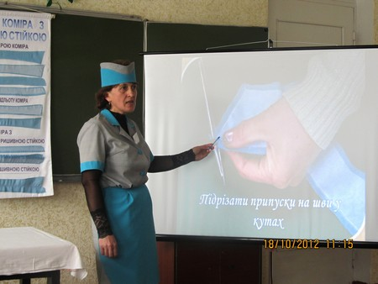
Майстер Роменського ВПУ Марія Гречаник у ході конкурсу.

У Кролевці атмосфера конкурсу була дуже напружена та вражала своєю насиченою програмою, де кожен учасник мав показати свої найкращі здібності в ході багатьох завдань. Серед напруженої боротьби конкурсанти й не помітили, як настала головна мить конкурсу – підведення підсумків. І от приємна винагорода, Гречаник Марія Іванівна зайняла друге місце.
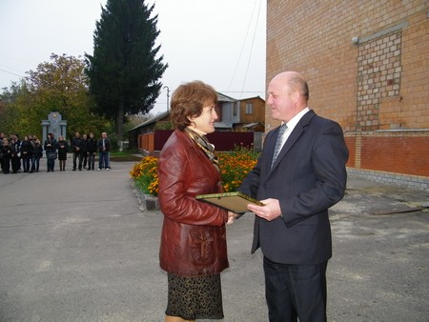
За найкращі результати - грамоту та численні привітання.

Ці результати обох конкурсів говорять про те, що у нашому навчального закладі працюють висококваліфіковані майстри виробничого навчання, які показали себе на високому рівні. Хотілося б відмітити взаємоповагу та взаємодопомогу на відділенні «Технології харчування, торгівельна та кравецька справа». Без цих якостей, ми б не досягли таких результатів.
ЛАВРИК Т. І., зав. відділенням

